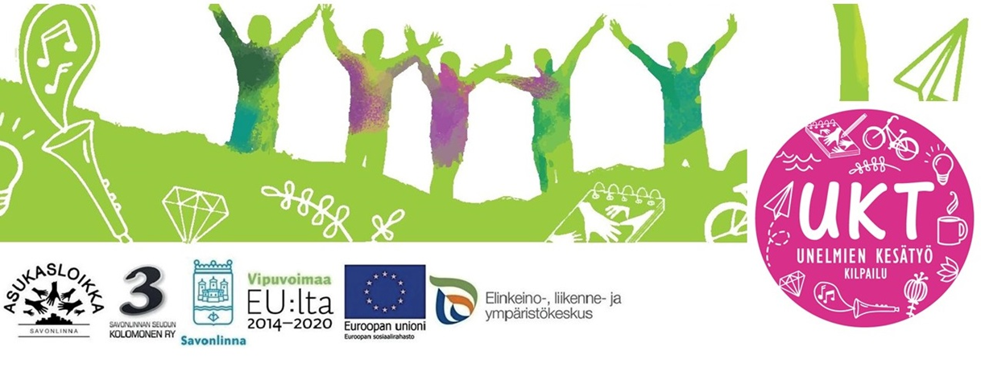

Unelmien kesätyö -kilpailu 2021!
Oletko 16-22 -vuotias nuori? Siulla on idea, joka luo viihtyvyyttä tai kivaa yhdessä tekemistä Savonlinnan kaupunkikeskustan alueelle. Haluat kesälle 2021 kesätyöpaikan, jossa voit toteuttaa tätä ideaasi.
Toteutettavaksi valitaan parhaat ideat, ja sie saat unelmiesi kesätyöpaikan! Tee ehdotuksesi Asukasloikka -hankkeelle 28.2.2021 mennessä. Lisätiedot: Johanna Kärkkäinen, johanna.karkkainen@kolomonen.fi, puh. 044 571 5931.

Tällainen on miun unelmien kesätyö:

Nimi:
Ikä:
Puhelin:
Sähköposti:

Palauta tämä idealomake Asukasloikalle sähköpostilla osoitteeseen johanna.karkkainen@kolomonen.fi 28.2.2021 mennessä. Näin pääset mukaan Unelmien kesätyö -kilpailuun, ja otamme sinuun yhteyttä hakuajan päätyttyä. Kiitos osallistumisestasi!
-Asukasloikka Savonlinna -Seuraava askel -hanke

